**RÉVISIONS Éco-Gestion**

**Module 4**

|  |
| --- |
| **Révision des ACQUIS - Module 4 – Les mutations de la relation de travail** |
| **En quoi la relation de travail est-elle modifiée par le développement du numérique ?**   * Repérer les conséquences du développement du numérique sur la relation de travail et la flexibilité * Analyser les évolutions récentes du salariat et des indépendants   **Quel cadre juridique pour une relation de travail : salarié ou indépendant ?**   * Distinguer les statuts de salariés et d’indépendants. * Repérer pour une situation de travail salariée, les règles juridiques applicables. * Exposer les modalités de rupture possibles d’une relation de travail (salariale ou indépendante) dans une situation donnée.   **Pourquoi entrer dans une logique de formation tout au long de la vie ?**   * Repérer les enjeux, pour une personne, de la formation tout au long de la vie * Identifier les possibilités de formation pour une personne |

**Analyse documentaire**

À partir de vos connaissances et de l’ensemble documentaire ci-après, répondez aux questions suivantes.

**DOCUMENT 1**

1.1 Différencier le statut de travailleur salarié de celui de non salarié.

1.2 Citer trois exemples de travailleurs non salariés.

1.3 Démontrer l’importance du statut de non-salarié pour notre économie et commentez son évolution.

1.4 Dégager les principaux avantages du statut de TNS.

1.5 Identifier les limites à ce statut.

**DOCUMENT 2**

2.1 Expliquer l’utilité pour un travailleur indépendant d’avoir recours à une plateforme numérique.

2.2 Démontrer l’évolution de cette pratique.

2.3 Dégager la problématique soulevée dans le document.

**DOCUMENT 3**

3.1 Repérer l’emploi concerné.

3.2 Expliquer la signification du montant horaire mensuel de 151.67 heures.

3.3 Repérer le salaire de base de l’employée.

3.4 Identifier le nombre d’heures supplémentaires réalisées et précisez leur modalité de calcul.

3.5 Préciser qui finance la contribution à l’assurance chômage.

3.6 Indiquer l’utilité des cotisations et contributions sociales pour le salarié.

3.7 Repérer deux avantages sociaux et ou financiers présents dans ce bulletin de salaire.

3.8 Préciser le salaire qui sera versé sur le compte bancaire de la salariée.

La salariée qui vous a transmis son bulletin de salaire est en CDI (Contrat à Durée Indéterminée).

3.9 Citer les différentes modalités de rupture de cette relation de travail.

**DOCUMENTS 4 et 5**

4.1 Démontrer l’essor du télétravail en France.

4.2 Identifier les avantages du télétravail pour les salariés.

4.3 Démontrer que les usages numériques facilitent le télétravail.

4.4 Expliciter les mesures qu’une entreprise doit mettre d’optimiser les activités des télétravailleurs.

**DOCUMENT 6**

6.1 Expliquer la notion de formation continue.

6.2 Donner trois exemples de dispositifs permettant aux salariés de se former.

6.3 Préciser les avantages de la formation continue pour l’entreprise.

6.4 Retrouver les principales motivations des salariés à se former.

### DOCUMENT 1 - Qui sont les travailleurs non salariés ?

Un travailleur non salarié (TNS) est une personne installée à son propre compte pour son activité professionnelle. À la différence du salarié, il n’est pas lié par un contrat de travail à une entreprise. Qui sont les TNS français ? Combien sont-ils ?

La France compte 3.8 millions de travailleurs indépendants, dont 1.88 millions sont dits classiques et 1.93 millions sont auto-entrepreneurs.

Ainsi, 52 % sont auto/micro-entrepreneurs et 48 % indépendants. Parmi les indépendants, on compte 36 % de commerçants, 33 % d’artisans, 23 % de professionnels libéraux et 8 % de professions libérales non réglementées1.

63 % des autoentrepreneurs ont une durée d’activité moyenne de moins de 5 ans, contre une durée d’activité moyenne de 10 ans chez les autres travailleurs non-salariés.

16,7 % des indépendants cumulent leur activité avec un emploi dans le secteur privé.

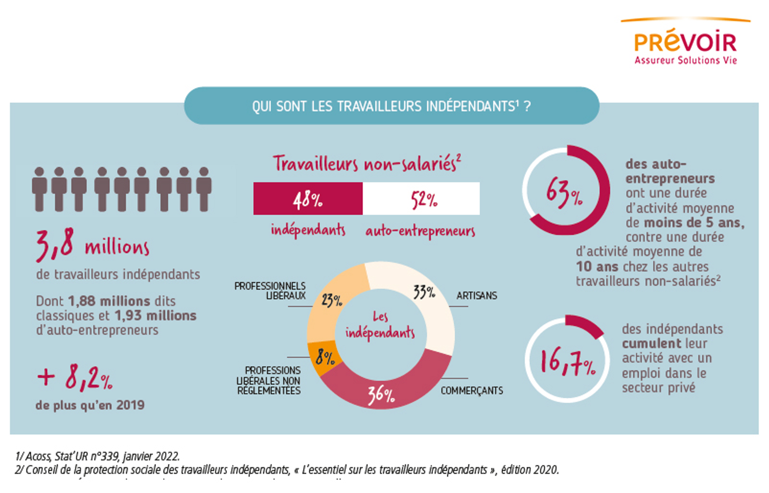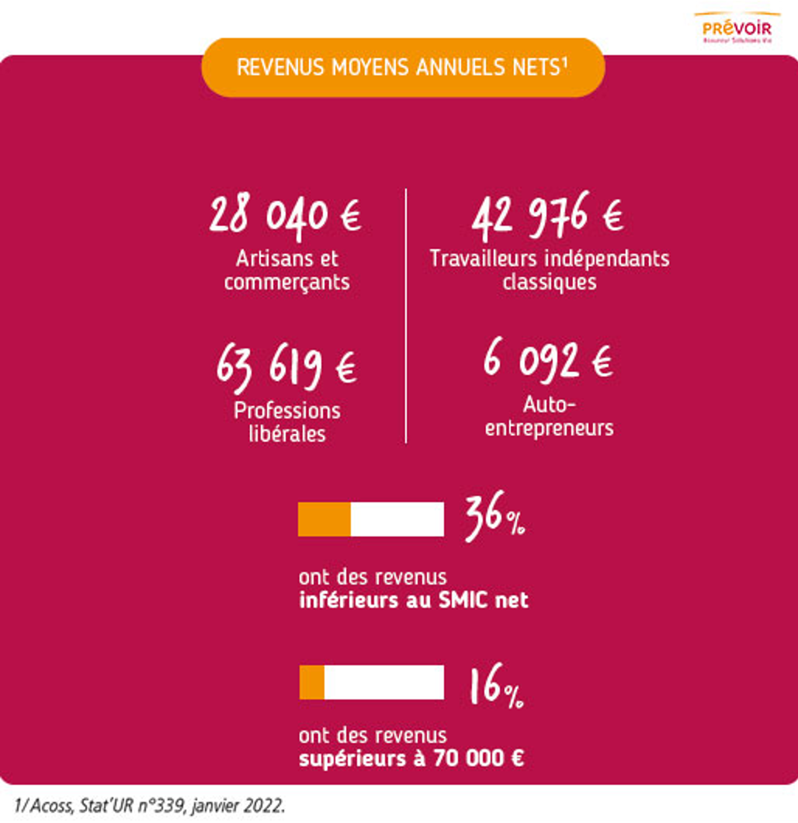

En moyenne, les travailleurs indépendants ont 44 ans et 4 mois. L’âge moyen est de 40 ans et 10 mois pour les auto-entrepreneurs.

Les revenus moyens annuels nets des travailleurs non-salariés français

En moyenne, 36 % des travailleurs non-salariés ont des revenus inférieurs au SMIC net, et 16 % ont des revenus supérieurs à 70 000 €.

Source : https://www.lecoindesentrepreneurs.fr/travailleur-non-salarie-tns/ Le 15 octobre 2024.

### DOCUMENT 2 – Les plateformes numériques

Uber, Malt, Deliveroo, Taskrabbit, Crème de la crème : depuis le début des années 2010, les plateformes de travail numériques se sont multipliées en France. Le nombre d’indépendants qui accèdent à leurs clients via ces plateformes augmente aussi, selon une étude du ministère du Travail.

L’an dernier, 600.000 travailleurs indépendants, environ, ont utilisé une plateforme numérique, c’est-à-dire une application mobile ou un site internet, pour être mis en relation avec des clients, au titre de leur emploi principal.

Cette évaluation est nettement supérieure à celle de 2017. À l’époque, l’Insee avait recensé 200.000 travailleurs de plateformes. Leur nombre a donc été multiplié par trois, en l’espace de 6 ans.

Quels sont les métiers les plus représentés parmi les travailleurs des plateformes ?

Contrairement à ce qu’on pourrait croire, ce ne sont pas les livreurs et les chauffeurs VTC, dont la situation est très médiatisée. Ils ne représentent que 9% des travailleurs de plateformes.

En réalité, cette organisation du travail est répandue dans de nombreuses professions. Agent immobilier, courtier en assurance, consultant en marketing, rédacteur, agriculteur, médecin, esthéticienne, coiffeur, mécanicien, artisans du BTP. On observe également une montée en puissance chez les avocats, les comptables ou les développeurs informatiques.

Travailleur des plateformes, vers un salariat déguisé ?

Suivant le modèle d’affaires des plateformes, les applications qui mettent en relation des prestataires et des clients ne sont que des intermédiaires, des courtiers liant deux personnes, sans aucune intention de nouer une relation de travail salariée. Pourtant, la question s’est posée : n’y a-t-il pas, derrière l’apparence d’un service de mise en relation, l’évidence d’une relation de travail salariée déguisée entre la plateforme et les travailleurs de plateformes ? Les juges nationaux l’ont reconnu, en requalifiant certains contrats de prestation de services en contrat de travail. L’Union européenne vient également d’adopter une Directive 2024/2831 relative à l’amélioration des conditions de travail dans le cadre du travail via une plateforme, le 23 octobre 2024, qui prévoit un mécanisme de présomption de salariat au bénéfice des travailleurs dits de plateformes.

Source : www.francetvinfo.fr 30/11/2024 modifiée par l’auteur

### DOCUMENT 3 – Bulletin de salaire

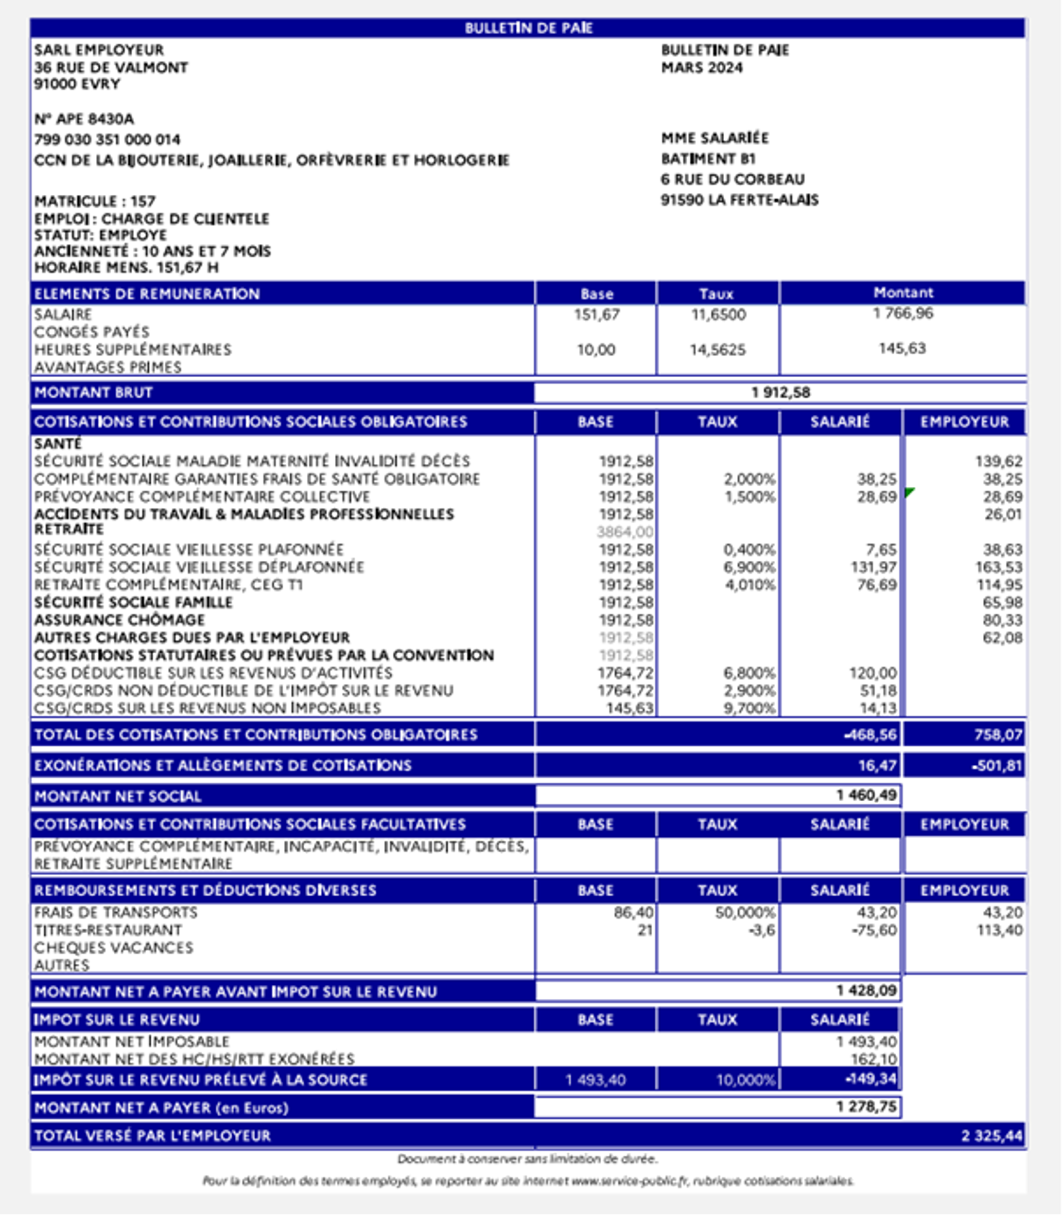

Source : https://www.gestiondelapaie.com/bulletin-de-paie-simplifie/

### DOCUMENT 4 - Panorama du télétravail en France : chiffres clés & tendances

Le télétravail en France a profondément évolué, notamment sous l’impulsion de la pandémie de COVID-19 qui a accéléré son adoption. En 2024, cette pratique s’est solidement ancrée dans le paysage professionnel français, avec environ 33 % des salariés télétravaillant au moins une fois par semaine. Ce chiffre représente une augmentation significative par rapport aux années précédentes, où le télétravail était moins répandu, notamment en 2017, lorsque seulement 25 % des salariés y avaient recours. En 2024, les cadres et les professionnels des technologies de l’information représentent la majorité des télétravailleurs.

Depuis l’automne 2023, 71 % des entreprises françaises exigent des jours de présence obligatoire au bureau. Tandis que 93 % des salariés souhaitent venir au bureau au moins une fois par semaine, 62 % préfèrent continuer à travailler à distance pendant au moins la moitié de la semaine.

Les outils numériques sont cruciaux pour le télétravail. 91 % des télétravailleurs utilisent régulièrement des plateformes de visioconférence comme :

* Microsoft Teams (35 %) ;
* Zoom (26 %) ;
* WhatsApp (7 %) ;
* Google Meet (5 %), etc.

De plus, 60 % des télétravailleurs utilisent des outils de gestion de projet tels que Trello ou Asana pour coordonner efficacement les tâches à distance. Enfin, 70 % d’entre eux se servent de solutions de stockage en ligne comme Google Drive pour faciliter le partage de documents et la collaboration en temps réel.

Le principal atout du télétravail en France, cité par 70 % des télétravailleurs français, est qu’il permet de mieux équilibrer vie professionnelle et vie personnelle. En outre, 64 % des télétravailleurs économisent en moyenne 4 heures par semaine grâce à la réduction des trajets domicile-travail, et 60 % estiment être plus productifs à distance qu’en présentiel. Le télétravail contribue également à réduire le taux d’absentéisme, qui passe à 1,2 %, contre 3,9 % pour ceux travaillant en présentiel.

Le télétravail en France présente plusieurs défis majeurs. Près de 55 % des télétravailleurs signalent l’absence d’une évaluation claire de leur temps de travail, et 58 % estiment que leur charge de travail n’est pas correctement évaluée. De plus, alors que la majorité pratique le télétravail à domicile, seuls 24 % disposent d’une pièce dédiée à leur activité, ce qui affecte la concentration. Le manque de soutien pour le droit à la déconnexion concerne 36 % des travailleurs, et 31 % continuent de travailler même en cas de maladie.

Pour faire face aux défis du télétravail, certaines entreprises adoptent des stratégies comme la mise en place de formations pour aider les employés à mieux s’adapter à ce mode de travail.

Ces initiatives visent à améliorer la productivité et à renforcer la satisfaction des employés. Par ailleurs, encourager des moments de cohésion, même virtuels, est essentiel pour réduire l’isolement et maintenir des liens solides au sein des équipes.

Les entreprises qui réussissent à mettre en œuvre ces stratégies parviennent souvent à surmonter les défis liés au télétravail en France et à créer un environnement de travail plus inclusif et productif.

Source : https://numeritel.co/chiffres-teletravail-en-france-2024/

### DOCUMENT 5 - Télétravail : des salariés à protéger

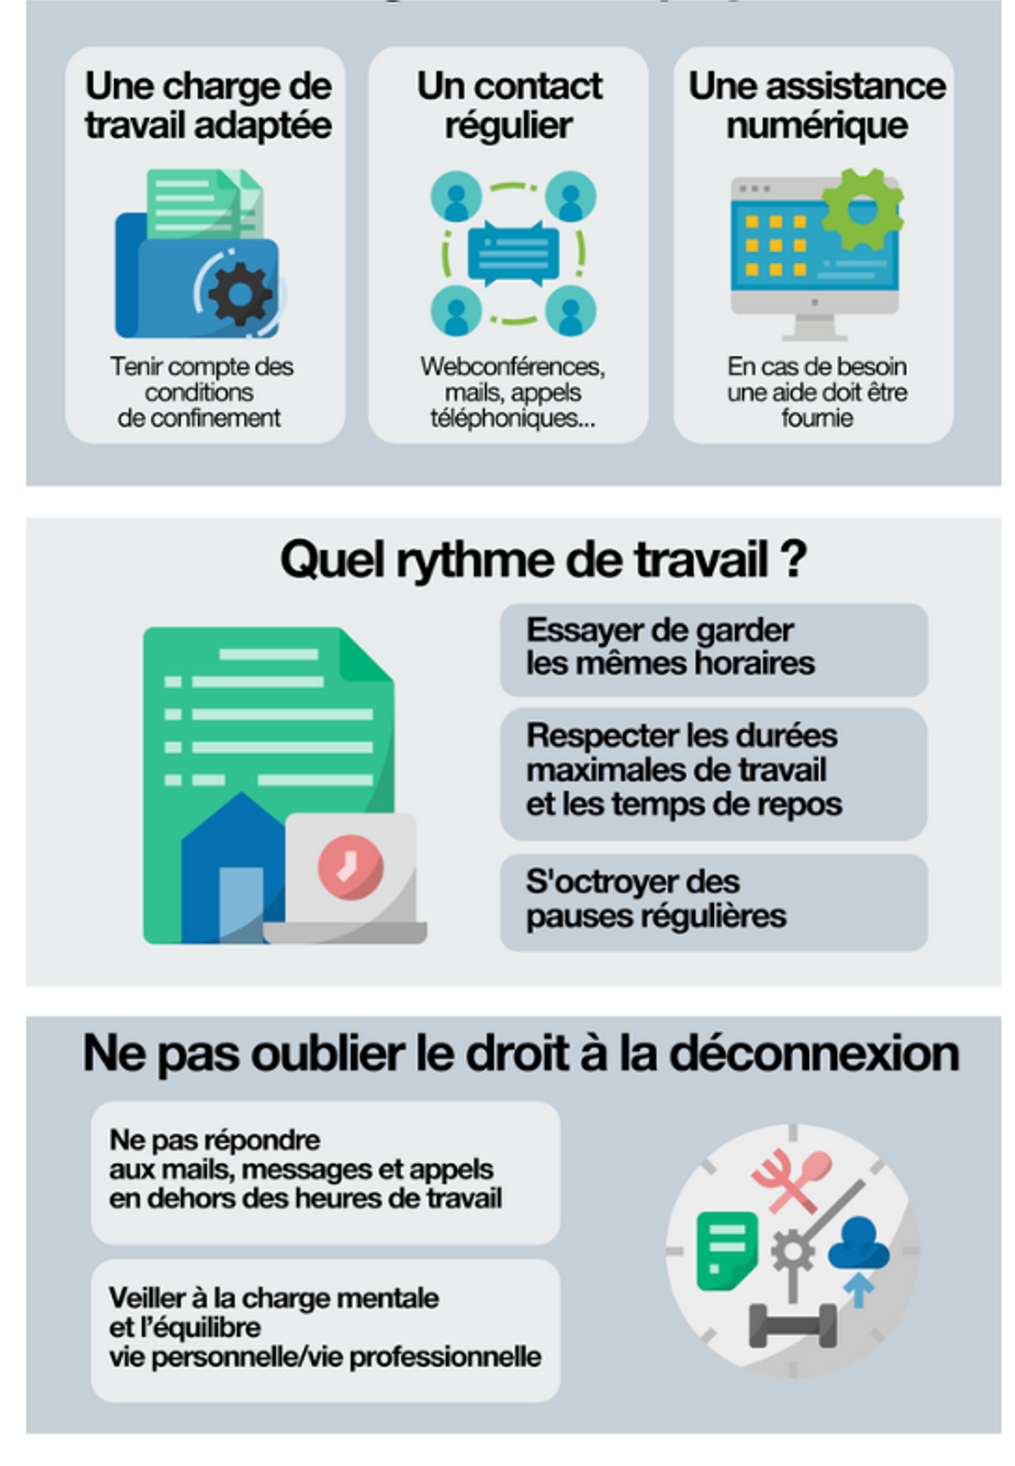Source : https://droits.nvo.fr

### DOCUMENT 6 - Formation continue : l'investissement gagnant pour des employés épanouis et performants

Pour engager vos employés, la formation continue apparaît donc comme une solution envisageable.

La formation continue tend à booster la confiance et la motivation des équipes, qui se donneront donc davantage au quotidien. Le choix des formations peut impacter la productivité si vous leur proposez des thématiques autour de la gestion du temps, des conflits, l’organisation, etc. A la clé, une potentielle augmentation du chiffre d’affaires de votre activité ! Si vous formez vos employés selon leurs besoins, et les vôtres, vous boostez leur sentiment d’accomplissement et limitez le turnover. La qualité de vie au travail est améliorée et ils imaginent donc mieux leur avenir à vos côtés. Formez vos salariés vous permet de conserver vos talents en interne, sur le long terme.

Pourquoi les collaborateurs aiment-ils tant se former ? Les raisons sont multiples.

Premier point, l’épanouissement personnel et professionnel : il vous faut développer leur estime, leur confiance. Grâce à la formation, ils donnent du sens à leur vie pro et donc personnelle. Un salarié épanoui est un salarié motivé et impliqué.

Pour pouvoir penser à demain au sein de l’entreprise, les collaborateurs n’hésitent plus à se former pour se donner toutes les chances d’accéder au poste convoité, au statut souhaité ou à la nouvelle vie dont ils rêvent.

Se maintenir à un haut niveau de connaissances et de compétences est rassurant pour vos collaborateurs, à l’heure où la crise économique fait rage. Cela contribue à asseoir leur confiance en eux, mais aussi à les rendre attractifs s’ils devaient se retrouver sur le marché de l’emploi (volontairement ou non).

Source : https://solutions.lesechos.fr/equipe-management/c/formation-continue-linvestissement-gagnant-pour-des-employes-epanouis-et-performants-42365/ Mis à jour le 11 septembre 2024 à 10:23

# En autonomie, je contrôle de que je sais des documents

|  |  |  |
| --- | --- | --- |
| **QCM en ligne** | **QRcode** | **URL** |
| **Document 1** |  | https://urlr.me/dqBaQ9 |
| **Document 2** |  | https://urlr.me/vhRG92 |
| **Document 3** |  | https://urlr.me/X5dpm6 |
| **Document 4 et 5** |  | https://urlr.me/MUDe4q |
| **Document 6** |  | https://urlr.me/wyPc5r |